
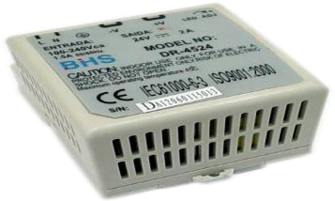
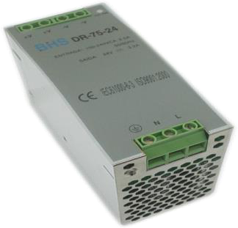
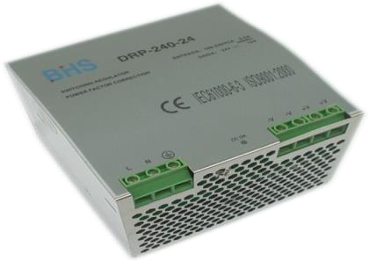

MATERIAIS ELÉTRICOS PARA AUTOMAÇÃO INDUSTRIAL EM BAIXA TENSÃO
Pag. 1
Fontes de Alimentação Chaveadas
DR - Montagem em trilho DIN
Full range (100 V ~ 240 V)
Tamanho compacto e peso reduzido
Filtro EMI embutido
Trilho DIN 35 mm
As fontes de alimentação chaveadas da marca BHS, modelo DR, têm conceitos inovadores, são compactas e
ocupam pouco espaço, e o adaptador para trilho DIN torna a instalação rápida e fácil. Com ampla faixa de
tensão de entrada, permitem o uso em quase todas as redes elétricas.
Principais características
• Full range (100 V ~ 240 V).
• Tamanho compacto.
• Peso reduzido.
• Entrada em CA.
• Alta confiabilidade.
• Alta eficiência em serviços.
• Regulagem automática de tensão.
• Baixo ripple/ruído.
• Filtro EMI embutido.
• Partida suave com limitador de pico para Vca.
• Trilho DIN 35 mm.
• Conformidade EMC: EN55022 classe B, EN61000-3-2,3, EN61000-6-2, E61000-4-2,3,4,5,6,8,11, ENV50204.
• Certificação: CCC, CE.
Reservamos o direito de alterar as características e especificações sem prévio aviso.
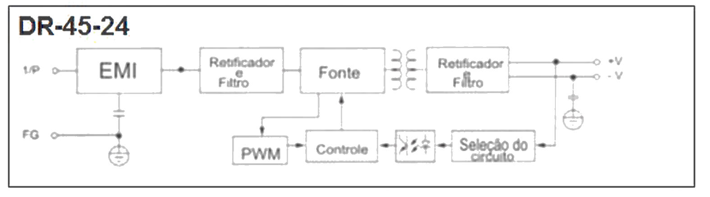
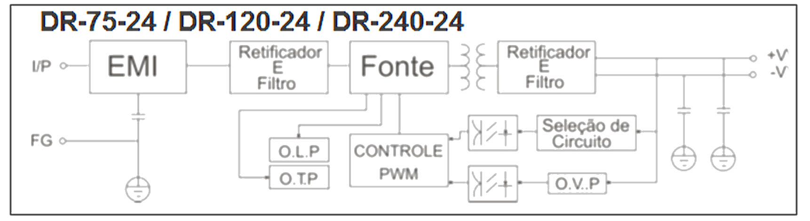
DR - Fontes de Alimentação Chaveadas
Pag. 2
Características técnicas
Diagramas orientativos dos circuitos
Reservamos o direito de alterar as características e especificações sem prévio aviso.
Referências | BDR-45-24 | DR-75-24 | DR-120-24 | DR-240-24
Tensão de saída nominal | 24 Vcc
Tensão de saída | 24 ~ 28 Vcc
Erro de tolerância | ± 2%
Potência de saída | 45 W | 75 W | 120 W | 240 W
Corrente de saída | 2 A | 3,2 A | 5 A | 10 A
Ripple/ruído | 480 mVp-p | 150 mVp-p | 80 mVp-p | 80 mVp-p
Estabilidade da carga | ± 1% | ± 1% | ± 0,5% | ± 0,5%
Eficiência em carga máxima | 80% | 80% | 84% | 84%
Tensão de entrada | 100 ~ 240 Vca
Corrente de entrada | 1,2A/115V-0,6A/230V | 2A/115V-1,2A/230V | 2,8A/115V-1,4A/230V | 3,5/115v-0,6A230V
Corrente de pico (inrush) | 30A/115V - 60A/230V
Corrente de fuga | < 1mA / 240Vca |  |  | 3,5A/240Vca
Frequência de comutação | 100 Hz | 50 Hz | 55 Hz | 100 Hz
Proteção de saída | Curto-circuito, sobrecarga, surto e inversão
Proteção de sobrecarga | 105% ~ 150% desligamento automático - autorrecuperação
Proteção de sobretensão | 120% ~ 140%
Tempo: partida/subida/permanência - carga máx. | 800ms/60ms/50ms | 1000ms/60ms/50ms | 500ms/70ms/30ms | 800ms/40ms/20ms
Sinalização | Indicador LED
Vibração/impacto | 10 ~ 500 Hz, 2G 10 minutos por ciclo
Isolação galvânica | Entrada/saída: 3 kVca; entrada/saída ao terra: 1,5 kVca, 1 minuto
Isolação a resistência | Entrada/saída, entrada/saída ao terra: 500 Vcc/100 MΩ
Temperatura de operação | 0~45 °C @100%, 50 °C @80% de carga |  | 0~50 °C @100%, 60 °C @60% de carga
Temperatura de armazenagem | -20 °C ... +80 °C
Umidade de operação | 20% ~ 90% RH sem condensação
Umidade relativa | 10% ~ 95% RH
Invólucro | ABS (plástico) | metálico
Ventilação | Natural | Forçada
Conexão terminais | Entrada: L; N; terra Saída: -V; -V; +V; +V
Seção nominal | 0,5 ~ 4 mm²
Dimensões: A x L x P (mm) | 78 x 93 x 67 | 55,5 x 125,2 x 100 | 65,5 x 125,2 x 100 | 105 x 125,2 x 125,2
Peso (kg) | 0,31 | 0,6 | 0,79 | 1,2

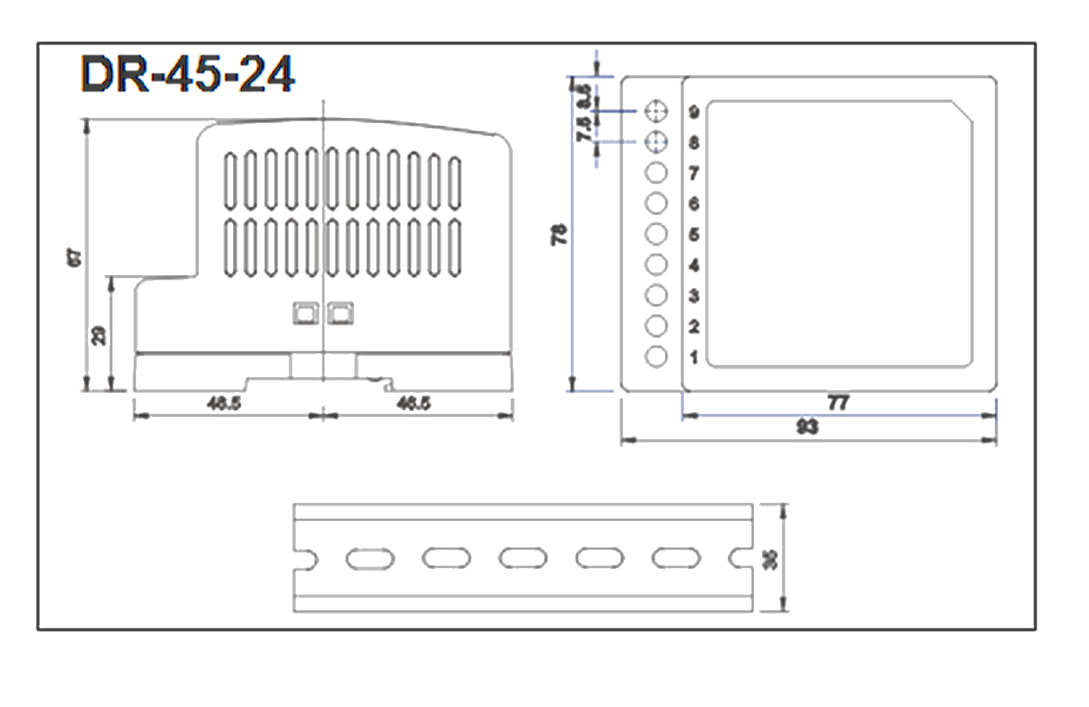
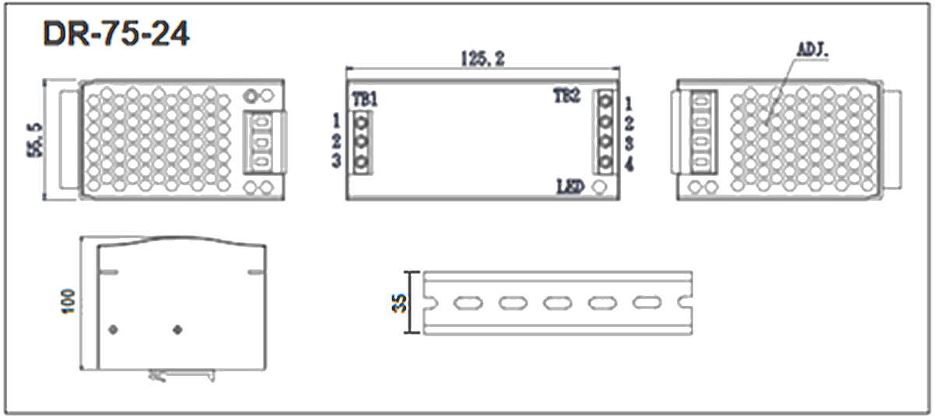
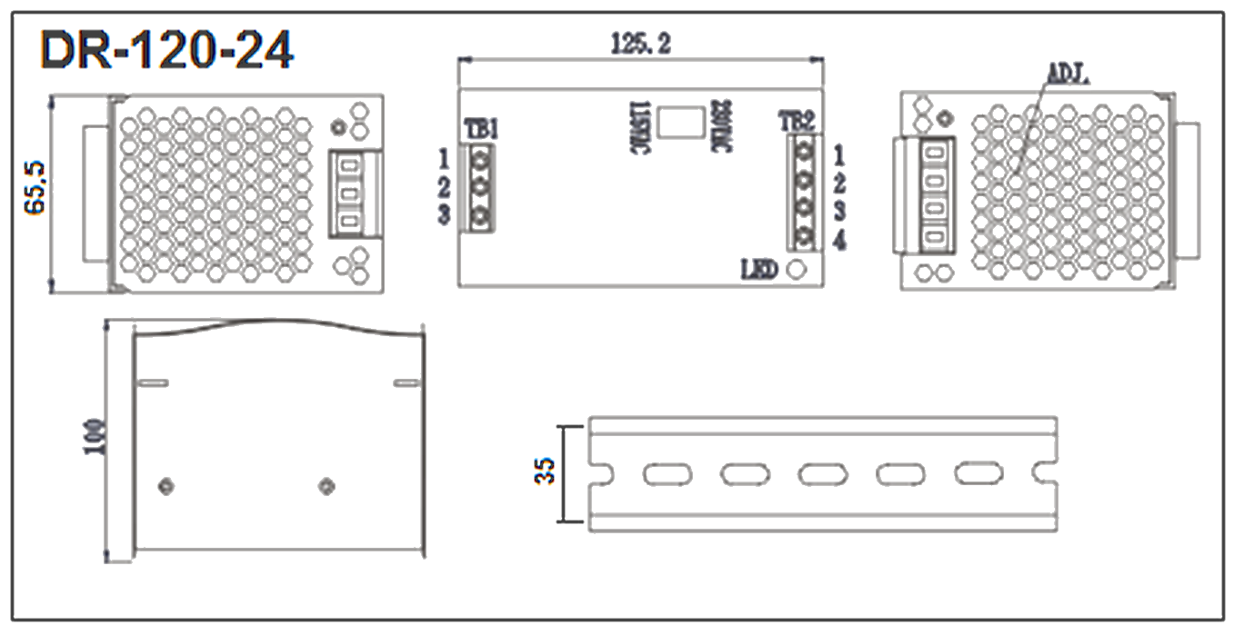
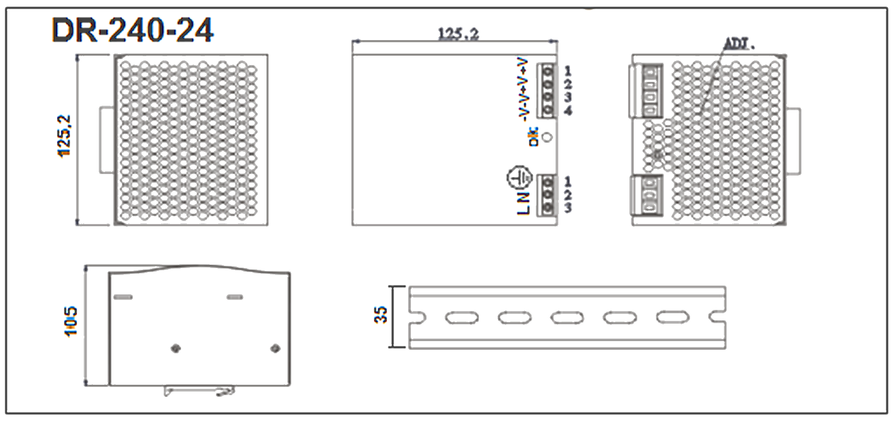
DR - Fontes de Alimentação Chaveadas
Pag. 3
Dimensões
Garantia
O prazo de garantia contra defeitos de fabricação, devidamente comprovados, é de 12 (doze) meses a contar da data da
nota fiscal de faturamento, ou um período de 18 (dezoito) meses após a data gravada no aparelho. A garantia não
abrangerá estragos e avarias decorrentes de acidentes, instalações inadequadas ou ocorrências causadas por terceiros. A
negligência, imperícia ou imprudência na manutenção e o uso impróprio ou inadequado, como também a armazenagem
inadequada, não serão cobertos pela garantia.
A BHS não se responsabiliza por eventuais danos indiretos, perdas e danos, prejuízos e lucros cessantes decorrentes.
Reservamos o direito de alterar as características e especificações sem prévio aviso.
Contato Tel: (11) 2081-8168
WhatsApp / vendas: (11) 98324-0256 ; (11) 98368-0032
Email: comercial@bhseletronica.com.br
www.bhseletronica.com.br
DR_rev.Abr2015

